BÁO CÁO LAB 3

Họ và tên: Võ Văn Thịnh
MSV: 22IT283

Bài 2.1 - Phân biệt Class và Object
Nội dung: Viết chương trình C++ đơn giản để phân biệt Class và Object.
Hiểu biết:
Class là bản thiết kế (blueprint), định nghĩa các thuộc tính và phương thức.
Object là thực thể (instance) được tạo ra từ class.
Một class có thể tạo ra nhiều object khác nhau.
Kết quả:

Bài 2.2 - Tính Trừu Tượng (Abstraction)
Nội dung: Tạo class thể hiện đặc trưng trừu tượng.
Hiểu biết:
Ẩn các chi tiết cài đặt bên trong, chỉ lộ ra những gì cần thiết.
Sử dụng private để ẩn dữ liệu, public để cung cấp interface.
Ví dụ: TaiKhoanNganHang ẩn soDu, chỉ cho phép napTien(), rutTien().
Kết quả:

Bài 2.3 - Tính Kế Thừa (Inheritance)
Nội dung: Tạo class thể hiện đặc trưng kế thừa.
Hiểu biết:
Class con kế thừa thuộc tính và phương thức của class cha.
Giúp tái sử dụng code, tránh lặp lại.
Cú pháp: class Con : public Cha { };

Kết quả:
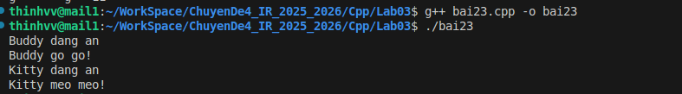

Bài 2.4 - Tính Đa Hình (Polymorphism)
Nội dung: Tạo class thể hiện đặc trưng đa hình.
Hiểu biết:
Cùng một tên phương thức có thể có nhiều hành vi khác nhau tùy class.
Sử dụng virtual và override để ghi đè phương thức.
Hàm thuần ảo (= 0) tạo ra abstract class, không thể khởi tạo trực tiếp.
Kết quả: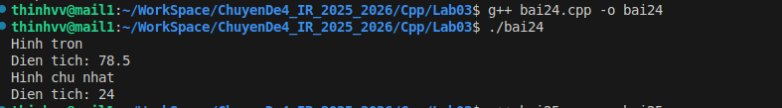

Bài 2.5 - Tính Đóng Gói (Encapsulation)
Nội dung: Tạo class thể hiện đặc trưng đóng gói.
Hiểu biết:
Bảo vệ dữ liệu bằng cách đặt thuộc tính là private.
Truy cập dữ liệu thông qua getter/setter.
Setter có thể kiểm tra tính hợp lệ trước khi gán giá trị.
Kết quả:

Bài 2.6 - Kết Hợp 4 Đặc Trưng OOP
Nội dung: Viết chương trình kết hợp đầy đủ trừu tượng, kế thừa, đa hình, đóng gói.
Hiểu biết:
Abstract class NhanVien có thuộc tính private (đóng gói) và hàm thuần ảo (trừu tượng).
NhanVienVanPhong, NhanVienKyThuat kế thừa NhanVien (kế thừa).
tinhThuong() có hành vi khác nhau cho mỗi loại nhân viên (đa hình).

Kết quả:
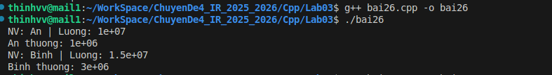

Bài 2.7 - Private, Public, Protected
Nội dung: Viết chương trình phân biệt tính chất private, public, protected.
Hiểu biết:
public: Truy cập từ mọi nơi - trong class, class dẫn xuất, bên ngoài class.
protected: Chỉ truy cập được trong class và class dẫn xuất, không từ bên ngoài.
private: Chỉ truy cập được bên trong chính class đó.
Kết quả: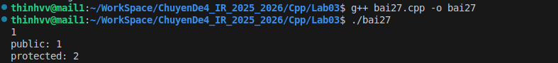

Bài 2.8 - Quản Lý Bãi Giữ Xe
Nội dung: Viết chương trình C++ phân cấp theo OOP thực hiện quản lý thu phí bãi giữ xe.
Hiểu biết:
Xây dựng hệ thống phân cấp: Admin > NhanVienSoatVe > KhachHang.
Phương tiện gồm 2 loại: XeMay (5.000 VND), OTo (10.000 VND).
Tính phí theo cấp số nhân dựa trên thời gian gửi xe (cấp 1-4).
NV soát vé cấp vé khi xe vào, xuất hóa đơn khi xe ra.
Admin quản lý danh sách nhân viên theo ca.

Kết quả:
